المجال المفاهيمي الرابع: الظواهر الضوئية
نص الوضعية الإدماجية
عادت آمنة مذهولة من عجيب ما رأته في لعبة من الألعاب الكثيرة التي يتسلى بها الأطفال في المدرسة مسرعة؛ فأحضرت كأسًا يحوي ماءًا و أضافت له كمية من مسحوق الصابون ثم حركت المحتوى بأنبوبة مشروبات و نفخت فيها في الهواء، حيث تناثرت الفقاعات.
1 ـ فسر رؤية آمنة على فقاعة الصابون لعائلتك؟ مدعمًا ذلك بظاهرة طبيعية.
2 ـ بالاستعانة بمنشور زجاجي مثل تخطيطا لما حدث.
3 ـ أحمد كان واقفـًا خلف الجدار فلم يرى شيئـًا، هل توفـَّرت لديه شروط الرؤية؟
4 ـ نطق أخوك الذي يكبرك سنا قائلا: ماذا عن التركيب الجمعي و الطرحي للألوان.
أجبه عن سؤاله، مع التمثيل من الواقع.
ـــــــــــــــــــــــــــــــــــــــــــــــــــــــــــــــــــــــــــــــــــــــــــــــــ
تحليل الوضعية الإدماجية:
1 ـ التفسير:
• رأت آمنة ألوانا على فقاعة الصابون بسبب تعرضها لضوء الشمس الذي غير وسطه من الهواء إلى فقاعات الصابون (الماء).
• التمثيل: ظاهرة قوس قزح.
2 ـ تخطيط يبرز تحليل طيف الضوء الأبيض:
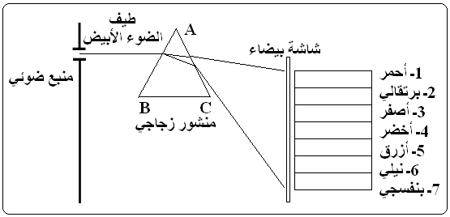
3 ـ شروط رؤية جسم:
ـ أن يكون الجسم مضاء.
ـ أن يصل الضوء مباشرة من الجسم إلى العين.
4 ـ • نموذج التركيب الجمعي للألوان الضوئية: يعني الحصول على لون جديد من مزج ضوءين من لونين مختلفين.
مثل: ـ رؤية عدد هائل من الألوان على جهاز التلفاز.
ـ من ثلاثة ألوان أساسية في طابعة الحاسوب نحصل على عدد هائل من الألوان.
• نموذج التركيب الطرحي للألوان الضوئية: يعني وصول الضوء إلى العين باللون الذي يسمح له المرشح الضوئي بالمرور.
مثل: ـ المصابيح الضوئية الملونة (زجاجها مرشح ضوئي).
ـ الألوان التي تظهر بها الزهور (الزهرة الصفراء تعكس للعين اللونين الأحمر و الأخضر، و تمتص اللون الأزرق).

